Материально-техническое обеспечение и оснащенность образовательного процесса для обеспечения образовательной деятельности, приспособленных для использования инвалидами и лицами с ограниченными возможностями здоровья, об обеспечении доступа в здания образовательной организации инвалидов и лиц с ОВЗ, о наличии специальных технических средств обучения коллективного и индивидуального пользования для инвалидов и лиц с ОВЗ.

МДОУ обеспечено по необходимости.
Имеется приказ о создании комиссии по организации и проведению обследования и паспортизации ДОУ по обеспечению доступности объектов и услуг в сфере образования для воспитанников с ОВЗ и детей -инвалидов, лестницы оборудованы перилами, дверные звонки в доступе, дверные проемы (проходит коляска), цветовая разметка, сопровождение, цветовые схемы для занятий, яркие игрушки и дидактические игры, приспособления для занятий, доски с подсветкой. Приобретение по потребности.
У входа в учреждение размещена для информирования слабовидящих и посетителей без инвалидности тактильная вывеска со шрифтом Брайля с информацией о названии учреждения и графике его работы.

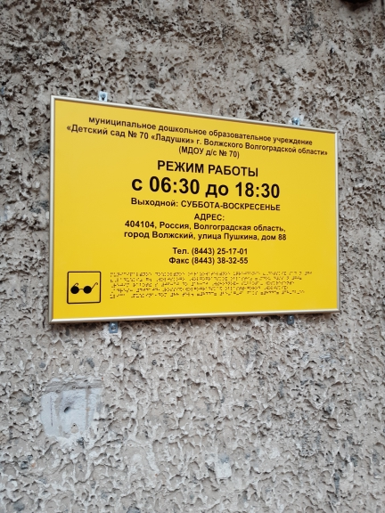

Доступ в здание образовательной организации для инвалидов и лиц с ограниченными возможностями здоровья возможен при помощи персонала организации.

